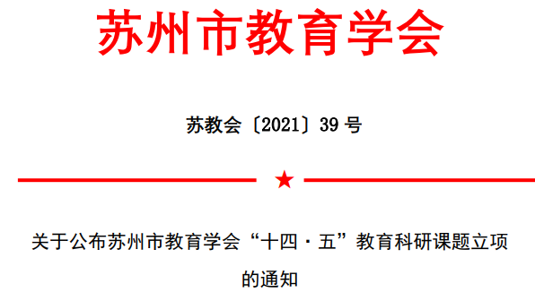

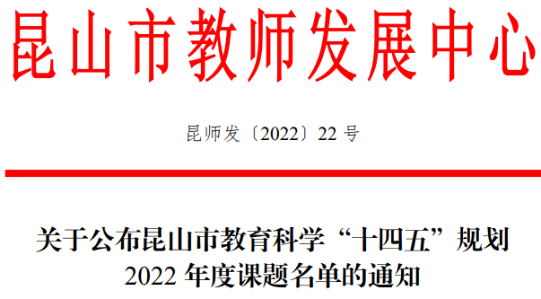

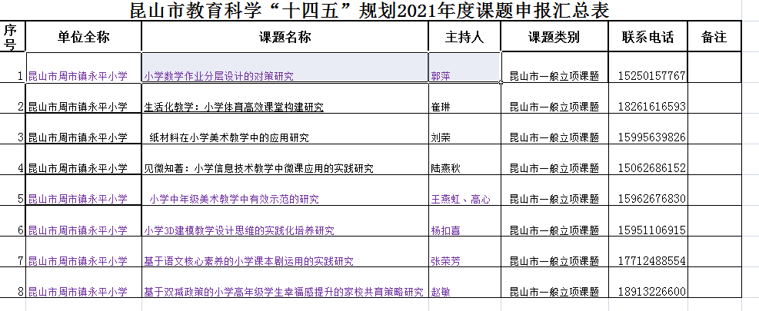

昆山市哲学社会科学应用研究课题一览表
序号 | 课题名称 | 主持人 | 课题类别 | 级别 | 备注
1 | 将中国优秀文化教育融入小学生社团活动中的实践探索 | 汤霞 | 哲学社会科学应用研究课题 | 昆山市 | 2021
2 | 微视频在小学数学“图形与几何”教学中的应用研究 | 沈素萍、王佳乐 | 哲学社会科学应用研究课题 | 昆山市 | 2021
3 | 基于STEM理念的小学综合实践活动昆山传统文化课程开发研究 | 戚慧敏 | 哲学社会科学应用研究课题 | 昆山市 | 2021
4 | 融合教育背景下随班就读学生  阳光成长个案的实践研究 | 刘科英 | 哲学社会科学应用研究课题 | 昆山市 | 2022
5 | 小学3D建模课堂教学的作品绘制研究 | 杨扣喜 | 哲学社会科学应用研究课题 | 昆山市 | 2022
6 | “双减”背景下家校社协同育人提升学习力的实践研究 | 沈亚芬、顾芳 | 哲学社会科学应用研究课题 | 昆山市 | 2022

课题立项证书
